НАЦІОНАЛЬНИЙ ТЕХНІЧНИЙ УНІВЕРСИТЕТ УКРАЇНИ
«КИЇВСЬКИЙ ПОЛІТЕХНІЧНИЙ ІНСТИТУТ
імені ІГОРЯ СІКОРСЬКОГО»

Навчально-науковий інститут матеріалознавства
та зварювання ім. Є. О. Патона
Кафедра зварювального виробництва

До захисту допущено
Завідувач кафедри
______ Віктор КВАСНИЦЬКИЙ
«___»____________2022 р.

Дипломний проєкт
на здобуття ступеня бакалавра
за освітньо-професійною програмою «Технології та інжиніринг у зварюванні»
спеціальності 131 «Прикладна механіка»

на тему: Технологія складання-зварювання корпусу вертикального парогенератора

Виконав: студент IV курсу, групи ЗВ-81
Веляник Ігор Михайлович
Керівник: старший викладач,  Бойко Віталій Петрович |  | (підпис)
Консультант з економічної частини:  доцент, к.е.н., Тимошенко Наталія Юріївна |  | (підпис)
Консультант з охорони праці та безпеки  в надзвичайних ситуаціях  Зав. каф., професор, д.т.н., професор  Левченко Олег Григорович |  | (підпис)
Рецензент: доцент, к.т.н., доцент,  Чорний А. В. |  | (підпис)
 |  | (підпис)
Засвідчую, що у цьому дипломному проєкті немає запозичень з праць інших авторів без відповідних посилань.
Студент _______________________
(підпис)
Київ – 2022 рік

ЗМІСТ
1. Конструктивно-технологічний аналіз виробу 4
1.1. Розчленування конструкції 4
1.2. Вибір основного матеріалу 5
1.3. Характеристика основного матеріалу 6
1.4. Оцінка здатності до зварювання 6
1.5. Аналіз зварних з'єднань 8
2. Вибір способу зварювання 9
2.1. Вибір зварювальних матеріалів 12
2.1.1. Вибір зварювального дроту 12
2.1.2. Вибір захисного газу 13
2.2. Вибір типу з’єднань та підготовки кромок 14
2.3. Розрахунок (вибір) параметрів режиму зварювання 15
3. Вибір складально-зварювального устаткування 18
3.1. Вибір зварювального обладнання 22
4. Констроль якості виробу 24
5. Проектування дільниці цеху 25
II. ЕКОНОМІЧНИЙ РОЗДІЛ 26
6. Визначення технологічнойї собівартості виробу (опеації) 28
7. Визначення економічної ефективності проектного рішення 35
III. РОЗДІЛ ОХОРОНИ ПРАЦІ 37
8. Аналіз шкідливих і небезпечних факторів 38

9. Вимоги безпеки праці 39
10. Інженерні рішення для забезпечення безпеки праці 43
11. Пожежна безпека 44
ВИСНОВОК 46
ЛІТЕРАТУРА 47

ВСТУП
Генератор – це пристрій, у якому механічна енергія перетворюється на електричну.
Парогенератор ПГВ-1000 є дуже відповідальною конструкцією, так як він призначений для використання на АЕС із реакторними установками. Саме технологія зварювання корпусу парогенератора, а точніше його вихідного патрубка теплоносія до самого корпусу, буде розглядатися в даному курсовому проекті.
Тут буде детально розроблено технологію зварювання лише одного зварного шва під номером 5.

Конструктивно-технологічний аналіз виробу

«Парогенератор» призначений для виробництва водяної пари з тис-ком вище атмосферного.

Основні умови роботи конструкції – статичний характер робочого навантаження, можливі вібрації. Конструкція знаходиться у закритому приміщенні, можливий діапазон температур від -5˚ С до +40˚ С.

Маса виробу – 1000 кг. Габаритні розміри корпусу (довжина × ши-рина × висота) – 2800×2800×12680 мм. Конструкція є відповідальною.

Тип виробництва - серійний. Розчленування конструкції
Загальний вигляд парогенератора наведемо нижче.
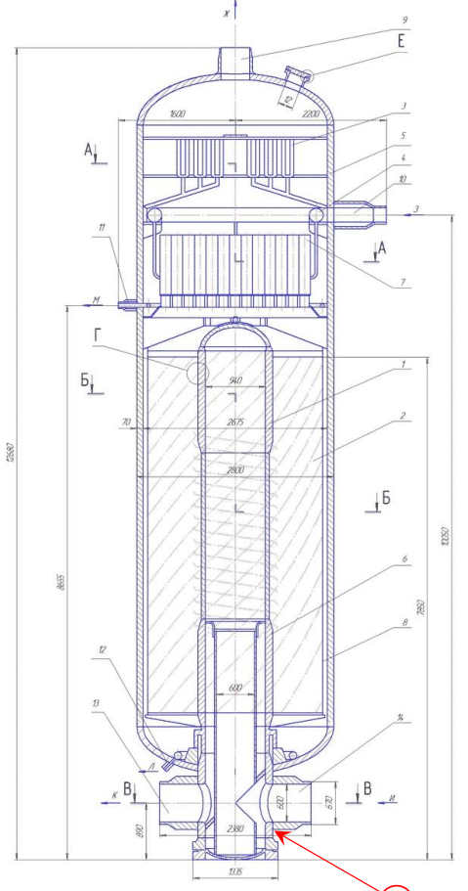
Рис. 1.1. Загальний вигляд корпусу генератора:

Вибір основного матеріалу

Для виготовлення даної конструкції обрано 10ГН2МФА – жароміц-на високолегована сталь. Даний матеріал було обрано тому що:
- цей матеріал здатний забезпечити прийнятну для нас міцність (див. табл. 1.2.);
- гарно зварюється
- такі типові конструкції з даними розмірами виготовляються в про-мисловості здебільшого з такого матеріалу

Характеристика основного матеріалу
Табл. 1.3.1. Хімічний склад 10ГН2МФА, % [3]
С | Si | Mn | Ni | S | Cu | Сr | Mo | V
0.08-0.12 | 0.17-0.37 | 0.8-1.1 | 1.8-2.3 | до 0.02 | до 0.3 | до 0.3 | 0.4-0.7 | 0.03-0.07

Табл. 1.3.2. Механічні властивості сплаву 10ГН2МФА (при Т=20˚С) [3]
σв  МПа | σт  МПа | δ  %
540-700 | 345-590 | 16
σв – Границя міцності, (МПа);
σт – Границя текучості (МПа);
δ – Відносне видовження (%).

Оцінка здатності до зварювання
Схильність до утворення пор [1]:
Сталь 10ГН2МФА є схильним до утворення пор. Головними причи-нами дефекту є:
- водень, який потрапляє в метал шва з поверхні основного металу або з атмосфери внаслідок поганого захисту.
Способи боротьби:
- ретельна підготовка основного металу і зварювальних матеріалів перед зварюванням;
- обмеження вмісту водню в основному матеріалі;
- маніпуляція з режимами зварювання: збільшення або зменшення швидкості зварювання, відповідно зменшення часу протягом якогоутворюються пори, або навпаки – більш повне видалення пор з металу зварного шва.

Схильність до утворення гарячих тріщин [1]:

Сталь 10ГН2МФА є схильним до утворення гарячих тріщин. Осно-вними причинами дефекту є:
- утворення легкоплавких евтектик на межах зерен;
- усадні напруження.

Способи боротьби:
- правильний вибір способу та режимів зварювання;
- додавання у зварювальний дріт модифікаторів (Ti) для подрібнення зерна;
- боротьба з усадними напруженнями.

Схильність до крихкості [1]:
Сталь піддається гартуванню та відпуску і має схильність до відпускної крихкості. Після відпуску при певних температурах і умовах спостерігається підвищення температури в’язко-крихкого переходу. Розрізняють два роди відпускної крихкості. Відпускна крихкість I роду, або необоротна, проявляється при відпуску близько 300°С, і відпускна крихкість II роду, або оборотна, виявляється після відпуску вище 500°С. Необоротна відпускна крихкість першого роду властива практично усім сталям, вуглецевим і легованим, після відпуску в області температур 250–400°С.
Повторний відпуск при більш високій температурі 400–500°С знімає крих-кість і сталь стає до неї не схильною навіть при відпуску знову в районі не-безпечних температур. У зв'язку з цим ця крихкість одержала назву необоротної. Цей вид крихкості не залежить від швидкості охолодження.
Розроблені та знайшли широке практичне застосування методи бо-ротьби з оборотною відпускною крихкістю:
1. Легування сталі молібденом (0,2 - 0,4%) або його аналогом вольфрамом у кількості, більшій у три рази (0,6 - 1,2%);
2. Прискорене охолодження (вода або масло) після високого відпус-ку;
3. Зниження вмісту шкідливих домішок, особливо фосфору.
1.4. Аналіз зварних з'єднань
Зварний виріб має 6 типів зварних з’єднань: №1 – стикове, №2 – кільцеві стикові; №3 – кільцеве кутове; №4 – кільцеве кутове; №5 – кільцеве кутове; №6 – кільцеве кутове, №7 – кільцеве кутове, №8 – кільцеве кутове, №9 – кільцеве кутове, №10 – кільцеве кутове.
Відобразимо наш аналіз зварних з’єднань у вигляді таблиці нижче.
Табл. 1.5. Зварні з’єднання
№ шва | Кіл-ть швів | Тип шва | Тип з’єднання | Товщини, що зварюються, мм | Довжина швів, мм | Доступність до зони зварювання | Примітки
1 | 1 | кутовий | таврове |  |  | Не обмежений
2 | 2 | кутовий | таврове |  |  | Не обмежений
3 | 1 | кутовий | таврове |  |  | Не обмежений
4 | 1 | кутовий | таврове |  |  | Не обмежений
5 | 1 | кутовий | таврове | 100;100 | 2512 | Не обмежений
6 | 1 | кутовий | таврове |  |  | Не обмежений
7 | 1 | кутовий | таврове |  |  | Не обмежений
8 | 1 | кутовий | таврове |  |  | Не обмежений
9 | 1 | кутовий | таврове |  |  | Не обмежений
10 | 1 | кутовий | таврове |  |  | Не обмежений
Розміри з’єднання, для якого розробляється технологія зварювання, показані на кресленні ЗВ81.03.01.000.

Вибір способу зварювання
Вибір способу зварювання буде виконуватись виходячи з наступних вихідних даних: матеріал – 10ГН2МФА; з’єднання – кутове; розміри зва-рюваних деталей – 1:1; положення зварювання – нижнє (в кут); довжина шва – 2512 мм.; тип виробництва – серійний.
Табл. 2.1. Способи зварювання 10ГН2МФА
Фактор | Способи зварювання
Фактор | 111  MMA | 135  MAG | 131  MIG | 121  SAW | ESW | 141  TIG | PAW  15 | EBW | LBW
Матеріал | ++ | ++ | ++ | ++ | + | (+) | + | + | +
Товщина | - | + | + | + | - | - | - | - | -
Довжина шва | + | ++ | ++ | + | - | ++ | + | + | +
Положення зварювання | ++ | ++ | ++ | ++ | - | ++ | + | + | +
Тип виробництва | + | ++ | ++ | ++ | + | + | + | + | ++
++ - рекомендовані способи зварювання;
+ - переважно рекомендовані способи зварювання;
(+) - обмежено рекомендовані способи зварювання;
- - нерекомендовані способи зварювання.
MMA 111 (Manual Metal Arc) – ручне дугове зварювання покритими електро-дами;
MAG 135 (Metal Active Gas) – зварювання плавким електродом в середовищі активних захисних газів;
MIG 131 (Metal Inert Gas) - зварювання плавким електродом в середовищі іне-ртних захисних газів;
SMAW 121 (Submerged Metal Automatic Welding) – автоматичне зварювання плавким електродом під флюсом;
ESW (Electroslag welding) – електрошлакове зварювання;
TIG 141 (Tungsten Inert Gas) – зварювання неплавким електродом в середовищі інертних газів;
PAW 15 (Plasma Arc Welding) – плазмове зварювання;
EBM (Electron Beam Welding) – електронно-променеве зварювання;
LBW (Laser Beam Welding) – лазерне зварювання.

Вибір способу зварювання головним чином залежить від серійності виробництва чи річної програми випуску. У даному випадку виробництво є крупносерійним, тому доцільно використовувати автоматизовані способи зварювання.
При виготовленні корпусу парогенератора можна використати такі способи зварювання:
- ручне дугове зварювання;
- автоматичне зварювання під флюсом;
- зварювання в середовищі захисних газів.
Розглянемо ручне дугове зварювання. Його перевагами є: простота обладнання, можливість зварювання в усіх просторових положеннях, вели-ка номенклатура зварюваних металів, можливість зварювання у важкодо-ступних місцях. Недоліками є: якість зварного з'єднання напряму залежить від зварника, низька продуктивність, шкідливі умови праці, високі матеріа-льні та тимчасові витрати на підготовку зварника.
Основними перевагами автоматичного зварювання під шаром флюсу є: висока продуктивність, низькі втрати електродного матеріалу (не пере-вищують 2 %), відсутність бризок, максимальний захист зварювальної ван-ни, дрібно луската поверхня зварного шву пов’язана з високою стабільніс-тю горіння дуги, низька швидкість охолодження металу (забезпечення ви-соких механічних властивостей металу), відсутність потреби у захисту під час спостерігання за процесом (дуга є закритою), низькі витрати на підготовку кадрів, відсутність впливу людського фактору. Недоліками цього способу є: неможливість виконання швів у всіх просторових положеннях без спеціального обладнання, труднощі корегування положення дуги відносно кромок виробу, великі затрати при зберіганні та підготовці зварювальних флюсів.
Основні переваги зварювання в середовищі захисних газів: висока продуктивність ( у зрівнянні з ручним дуговим зварюванням), відсутність шлакової кірки що потребує видалення, можливість зварювання в усіх просторових положеннях, низька чутливість до утворення оксидів, частко-ва механізація процесу яка дозволяє зменшити людський фактор. Недолі-ками цього способу є: вигорання (5…7 %) та розбризкування (10…30 %) електродного металу, які перевищують показники при ручному дуговому зварюванні, потужне випромінювання дуги, обмеження у зварювальному струмі [13].
Доцільним є використання автоматизованих способів зварювання у середовищі захисних газів, оскільки для кожного з автоматів можна встановити необхідні режими зварювання, а також можливо встановити певну пос лідовність операцій, що забезпечить постійну роботу та серійний випуск продукції.
Зважаючи на вище описані переваги – обираємо зварювання у сере-довищі аргону. Цей спосіб має ряд переваг відносно ручного дугового та автоматичного зварювання [14]

Вибір зварювальних матеріалів

Вибір зварювального дроту
Основним критерієм при виборі зварювальних матеріалів є хімічний склад зварюваної сталі. Всі елементи корпусу виготовлені із сталі 10ГН2МФА - це сталь мартенситно-феритного класу. Правильний вибір зварювальних матеріалів дозволяє забезпечити співмірну міцність зварного та основного металу, відсутність дефектів у металі шва та зоні термічного впливу. Обравши спосіб зварювання та знаючи матеріал деталей що зварюються можна обрати зварювальні матеріали, що здатні забезпечити якісне формування зварного з'єднання.
Було обрано зварювальний дріт марки Св-07Х25Н13. Корозійностійкий хромонікелевий зварювальний дріт призначений для напівавтоматичного зварювання різнорідних сталей (нержавіючих сталей з вуглецевими і низьколегованими сталями для температури експлуатації до 320°С), а
також для зварювання аустенітних нержавіючих сталей, які містять Cr - 24%, Ni - 13 % та незначний відсоток вуглецю, у середовищі захисних газів (Ar). Зварювання проводиться на постійному струмі (DC). Діаметри зва-рювального дроту: 0,8; 1,0; 1,2; 1,6 мм. Хімічний склад зварювального дроту наведений у таблиці 2.1.1. Механічні властивості наплавленого металу наведені у таблиці 2.1.2 [15].
Таблиця 2.1.2 - Хімічний склад зварювального дроту Св-07Х25Н13, %
C | Mn | Si | Cr | Ni | S | P
<0,03 | 1,7 | 0,8 | 24 | 13,5 | ≤0,015 | ≤0,025

Таблиця 2.2.2 - Механічні властивості наплавленого металу шва
Тимчасовий опір розриву, МПа | Відносне видовження, % | Ударна в’язкість,  ${Дж/см}^{2}$ | Межа текучості, МПа
600 | 41 | 160 | 440

2.1.2 Вибір захисного газу
Для захисту зварювальної дуги використовуємо інертний газ - аргон. Цей газ має ряд властивостей, які задовольняють вимоги технологічного процесу.
Аргон (Ar) - хімічний елемент VIII групи періодичної системи, інертний газ, атомна маса 39,948, атомний номер 18. Аргон широко використовують у якості захисного газу при зварюванні та наплавленні активних і рідких металів та сплавів (алюмінію та його сплавів, магнієвих сплавів, хромонікелевих, корозійностійких, жароміцних та легованих сталей різних марок).
Основним методом промислового отримання аргону є низькотемпературна ратифікація повітря. Температура кипіння аргону складає мінус 185,9°С. Це нижче від температури кипіння кисню (мінус ${182,9}^{0}С$), та вище азоту (мінус ${195,8}^{0}С$).
Тому в розділюючих колонах відбувається вибіркове випаровування окре-мих газів. Наступним глибоким охолодженням і фракційною перегонкою цієї суміші підвищують концентрацію аргону до необхідної величини. Від залишків кисню аргон очищують шляхом безполуменевого спалювання во-дню в "сирому" аргоні у присутності каталізатора.
Аргон є нетоксичним, проте вибухонебезпечний. Перебуваючи у га-зоподібному стані він важчий за повітря і тому здатний накопичуватися бі-ля підлоги у приміщеннях. При цьому вміст кисню у повітрі починає зни-жуватися, це може викликати кисневу недостатність у зварника. У зв’язку з цим у можливих місцях накопичення аргону, слід контролювати вміст кисню у повітрі за допомогою ручних чи автоматичних пристроїв для відбору проб повітря. Об'ємна частка кисню у повітрі повинна бути не нижчою 19 %. При роботах в атмосфері аргону слід використовувати ізолюючі кисневі прилади, шлангові протигази чи скафандри [14].

Вибір типу з’єднань та підготовки кромок
Для кільцевого зварного шва №5 згідно ГОСТ 14806-80:
тип з’єднання – таврове; товщина – 100 мм, обираємо з’єднання із двостороннім швом із двостороннім скосом кромки (рис 2.1).
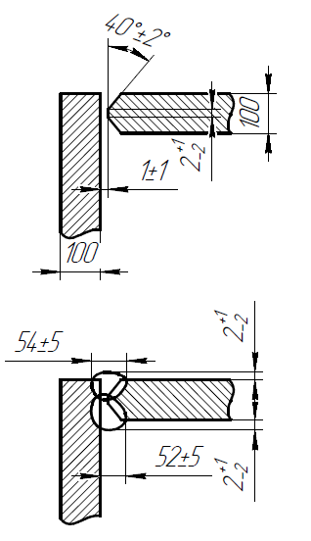
Рис 2.1. Зварний шов №5

Розрахунок параметрів режиму зварювання
Необхідно визначити силу, рід та полярність зварювального струму. Зварювальна дуга майже завжди живиться постійним струмом, оскільки використання змінного струму для зварювання плавким електродом у сере-довищі аргону досліджене не повністю. У випадку використання плавкого електроду зміна полярності дуги не викликає різких відмінностей, що б спостерігалося при використанні вольфрамового неплавкого електроду. Дуга горить із задовільною стійкістю при будь-якій полярності.
Зазвичай зварювання проводять на зворотній полярності (плюс на еле-ктроді), оскільки в цьому випадку якість зварного шва є вищою. У зв'язку з високою щільністю струму та великих швидкостях подачі дроту кращі ре-зультати досягаються за рахунок використання автоматів з постійною швид-кістю подачі, саме тому їх зазвичай використовують при зварюванні плавким дротом у середовищі аргону.
Розрахунок зварювального струму $І_{зв}$, А, при зварюванні плавким суцільним дротом проводять згідно формули 2.1 :
${ І}_{зв}=\frac{πd_{e}^{2}а}{4}$; (2.1)
де: а - густина зварювального струму, ${А/мм}^{2}$ (для зварювання у середовищі аргону а=110…130 ${А/мм}^{2}$); $d_{e}$- діаметр електроду, мм.
Щоб визначити силу зварювального струму необхідно знайти діаметр електроду [3].
Діаметр електродного дроту визначається так само як і при ручному дуговому зварюванні, а саме в залежності від товщини зварюваного металу. Діаметр дроту вибираємо відповідно до таблиці 2.3.1.
Таблиця 2.3.1 - Залежність діаметру електродного дроту від товщини зварюваного металу
Товщина зварюваного металу, мм | 1…2 | 3…8 | 8…24 та більше
Діаметр електродного дроту $с$, мм | 0,8…1,0 | 1,2…1,6 | 2,0

Отже, діаметр електродного дроту $d_{e}$=2 мм. Підставляючи данні у формулу (2.1) отримаємо:
$${ І}_{зв}=\frac{3,14•2^{2}•120}{4}=376.8 (А).$$
Для визначення напруги на дузі скористаємося формулою (2.2):
$U_{д}=20+\frac{50•{10}^{-3}}{\sqrt{d_{e}}}I_{зв}±1$; (2.2)
Підставивши числові значення у формулу отримаємо:
$U_{д}=20+\frac{50•{10}^{-3}}{\sqrt{2}}376.8+1=34.3$ (В).
Швидкість подачі електродного дроту є аналогічною для з'єднань, визначимо її за формулою (2.3):
$v_{п.др.}=\frac{4•α_{р}•{ І}_{зв}}{π• d_{e}•ρ}$; (2.3)
Де: $α_{р}$ - коефіцієнт розплавлення дроту, г/А$•$год; $ρ$- густина металу електродного дроту, ${г/см}^{3}$ (приймаємо для сталі $ρ$=7,8 ${г/см}^{3}$).
Значення коефіцієнт розплавлення дроту визначають за формулою (2.4):
$α_{р}=3,0+0,08•\frac{{ І}_{зв}}{d_{e}}$; (2.4)
Підставивши числові значення у формулу (2.4) отримаємо:
$α_{р}=3,0+0,08•\frac{376.8}{2}=18.1$ (г/А$•$год).
Підставивши числові значення у формулу (2.3) отримаємо:
$v_{п.др.}=\frac{4•18,1•376,8}{3,14• 0,002•7,8•{10}^{6}}=45$ (м/год).
Швидкість зварювання визначимо за формулою (2.5):
$V_{зв}=\frac{α_{н}•{ І}_{зв}}{100•F•ρ}$; (2.5)
Де: $α_{н}$ - коефіцієнт наплавлення, г/А$•$год; $α_{н}=α_{р}•(1-ψ)$, де $ψ$ - коефіцієнт втрат електродного металу на розбризкування та угар. Для зварювання в середовищі аргону $ψ$ = 0,1…0,15; F - площа поперечного січення валика, ${мм}^{2}$.
$α_{н}=18.1•\left(1-0,1\right)=16,3$ (г/А$•$год).
Площу поперечного перерізу наплавленого металу для з'єднання визначимо за формулою (2.6):
$F=k_{y}•k^{2}/2$ ; (2.6)
Де: F - площа поперечного перерізу наплавленого металу; $k_{y}$- коефіцієнт збільшення, що враховує наявність зазорів та випуклості; k - катет шва; s - товщина стінки; b - зазор.
Підставляємо дані для розрахунку площі таврового з'єднання, тому $k_{y}$ вибираємо у залежності від катету шва, $k_{y}=4$.
$F=4•\frac{6^{2}}{2}=144$ $({мм}^{2})$.
Знайдемо швидкість зварювання за формулою (2.5):
$V_{зв.тав}=\frac{16,3•376.8}{100•0,0014•7,8•{10}^{6}}=51 (м/год)$;
Маса наплавленого металу визначається за формулою (2.7):
$G_{н}=F•l• ρ$; (2.7)
Де: $l$ - довжина шва, мм; $l=π•d$; $ρ$ - густина наплавленного металлу (приймаємо для сталі $ρ$=7,8 ${г/см}^{3}$);
$$G_{н.тав}=1,44•25.1•7,8=282 г$$
Наступним етапом розрахунку є визначення витрати захисного газу. Кількість витраченого захисного газу прямопропорційно впливає на якість зварнго з'єднання. При збільшенні витрати газу значення коефіцієнтів наплавлення та розплавлення зменшується, тому що дуга охолоджується захисним газом (аргон). Для зварювання на струмі 376.8 А розхід газу складає 17 л/хв. Залежність витрати газу від сили зварювального струму наведена у таблиці 2.3.2.
Таблиця 2.3.2 - Залежність витрати газу від сили зварювального струму
Сила зварювального струму, А | 50…60 | 90…10 | 150…160 | 220…240 | 280…300 | 430…450
Напруга дуги, В | 17…28 | 19…20 | 21…22 | 25…27 | 30…32 | 32…34
Витрата газу, л/хв | 8…10 | 8…10 | 9…10 | 12…16 | 18…20 | 18…20

Час горіння дуги визначається за формулою (2.8):
${ t}_{0}=\frac{G_{н}}{І_{зв}•α_{н}}$ (2.8)
Підставивши дані у формулу (2.9) отримаємо:
$t_{0 }=\frac{282}{376.8•16.3}=0,046 (год)$;
Повний час зварювання визначаємо за формулою (2.9):
$Т=\frac{t_{0}}{k_{п}}$; (2.9)
Де: $k_{п}$ - коефіцієнт використання зварювального поста,
$(k_{п}=0,57…0,6)$, підставивши числові значення отримаємо:
$$Т=\frac{0,046}{0,59}=0,08 \left(год\right).$$
Витрата електродного дроту визначається за формулою (2.10):
$G_{д}=ƩG_{н}•\left(1+ψ\right);$ (2.10)
Де: $G_{н}$ - маса наплавленого металу, г; ψ - коефіцієнт втрат (ψ=0,1…0,15):
Підставивши числові значення отримаємо:
$$G_{д}=282•\left(1+0,1\right)=310,2 \left(г\right).$$
Витрата електроенергії визначається за формулою (2.11):
$А=\frac{U_{д}•I_{зв}}{η•1000}•t_{0}+W_{0}•\left(T-t_{0}\right);$ (2.11)
Де: $η$ - ККД джерела живлення (при постійному струмі 0,6…0,7 а при змінному 0,8…0,9); $W_{0}$ - потужність джерела живлення, яке працює на холостому ході, кВт. Для постійного струму $W_{0}$=2,0…3,0 кВт, для змінного - $W_{0}$=0,2…0,4 кВт.
$$А=\frac{34,3•376,8}{0,7•1000}•0,046+3•\left(0,08-0,046\right)=0,95 \left(кВт•год\right).$$

Вибір складально-зварювального устаткування
Використання меаханічного зварювального обладнання дозволяє підвищити технологічність виготовлення. До механічного обладнання відносять приспосіблення різного роду, такі як обертачі, позиціонери, роликові стенди, маніпулятори і тд. [13].
Напівавтоматичне зварювання у захисних газах – складний та відповідальний процес, що вимагає високої кваліфікації зварника, та значною мірою залежний від людського фактора. Зварник повинен контролювати такі параметри як: виліт електроду, швидкість зварювання, інтенсивність поперечних коливань пальником (у разі їх необхідності), траєкторію руху пальника та ін. З усіма цими труднощами повністю справляється роботизований технологічний комплекс (РТК).
Робот у комплексі із зварювальним обладнанням для автоматизованого зварювання в середовищі захисних газів дозволяє проводити зварювання із високою точність, сталою швидкістю та максимальною відтворюваністю.
Для кожного із зварних швів, в залежності від довжини, товщини, просторового положення, можна встановити свої параметри: завдання послідовності початку зварювання; завдання продувки захисним газом перед зварюванням; завдання швидкості зварювання; завдання швидкості подачі зварювального дроту та захисного газу; завдання подачі захисного газу по завершенню зварювання та ін.
Усі програми зварювального робота мають набір параметрів, які встановлені вимогами до зварювання кожного з виробів. Для виконання зварювальних та інших операцій робота необхідно "навчити". Постачальники роботизованих технологій проводять навчання фахівців операторів, які в подальшому можуть самостійно створювати програми, це дає можливість розширювати номенклатуру зварювальних виробів та збільшувати бібліотеку програм. Автоматизація зварювального виробництва за допомогою впровадження роботизованих технологій має велику перспективу. Роботи є універсальними, багатоцільовими, вони здатні виконувати велику кількість операцій та здатні перевищувати людські можливості. Проте варто пам'ятати, що зварювальний робот потребує точної підготовки зварного виробу, попереднього збирання та дотримання зазорів. Автоматизація виробництва повинна грунтуватися не лише на зварюванні, але й на інших супутніх операціях (складання, розробка кромок, обертання та ін.). У випадку крупносерійного виробництва доцільним є повна автоматизація всіх технологічних процесів.
Роботизовані технологічні комплекси – це забезпечені роботами технологічні осередки, ділянки та лініїї. Їх компонування в значній мірі залежить від характеру виробу та серійності випуску. При дуговому зварюванні у середовищі захисних газів варто розділяти функціїї між механізмами переміщення зварювального пальника та маніпулятором, службовцем для переміщення зварювального виробу. Обидва присторії працюють за єдиною програмою. При використанні роботів можна виростовувати метод концентрації виконання операцій на одному робочому місці, наприклад, проводячи зварювання усього зібраного виробу, закріпленого на маніпуляторі.
РТК для складання та зварювання (рисунок 2.4) являє собою: робот-складальник, чотирьохпозиційний поворотний стіл (1) та зварювальну установку (2). На конжній із позицій поворотного столу є облямовування, які вільно обертаються. Робот-складальник встановлює диск та втулку на конусне облямовування, яке вільно обертається на своїй осі. Поворотний стіл із кроковою подачею призначений для подавання деталі (3) на зварювальну позиція, де розташовуються приводний шпиндель із зварювальною головкою (4), скомпонований із зварювальним пальником (5). Шпиндель притискається до зібраних деталей та вибирає зазор між ними і обертає їх зі швидкістю зварювання. У проектному положенні пальник нерухомий, круговий шов виконується нахиленим електродом.
Робот знімає готову деталь на іншій позиціїї поворотного столу та проводить встановлення нової пари деталей. Через малий проміжок часу зварювання однієї деталі необхідний накопичувач великої ємності. Дві різні деталі виймаються і подаються одночасно на місце, де робот бере їх по черзі для встановлення на позицію збирання, відбувається за допомогою поворотних кругів з магазинів, які після спорожнення повертаються.
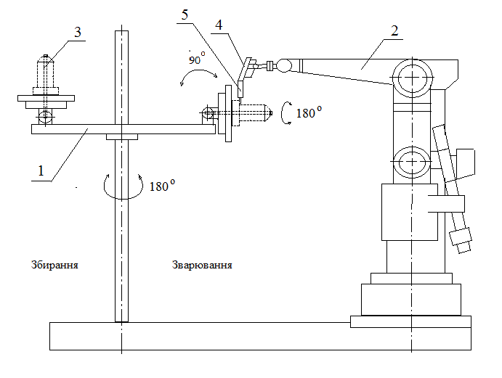
Рисунок 3 - Будова роботизованого технологічного комплекс

Вибір зварювального обладнання
Як вже було визначено раніше, зварювання буде відбуватися MIG способом. Також нам потрібно забезпечити певний діапазон обраних режи-мів. Після аналізу значної кількості обладнання, яке може запропонувати ринок, було прийнято рішення в якості зварювального апарату використо-вувати зварювальний напівавтомат Tesla Weld MIG/MAG/MMA 500 V (рис. 3.3).
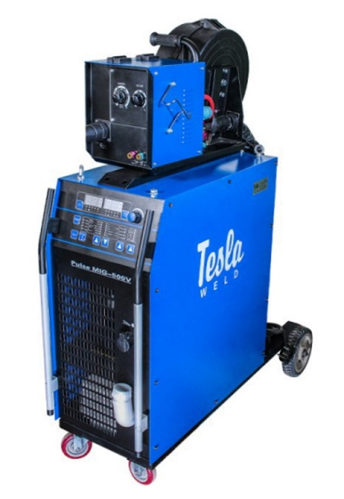
Рис. 3.3. Зварювальний напівавтомат Tesla Weld MIG/MAG/MMA 500 V

Табл. 3.1. Технічні характеристики Tesla Weld MIG/MAG/MMA
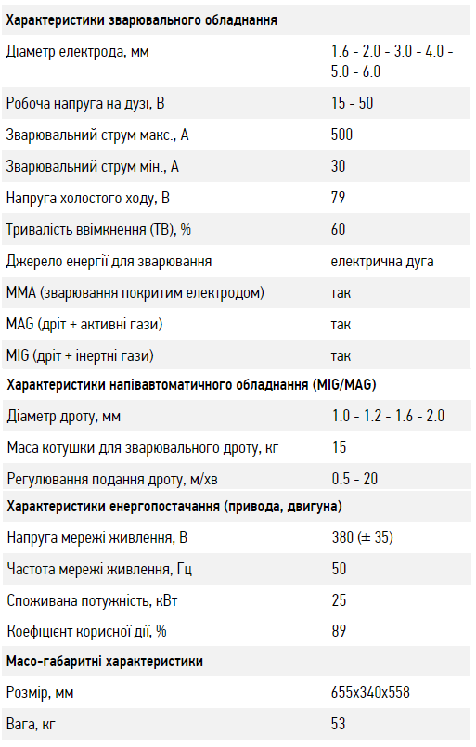

4. Контроль якості виробу
Перш за все, потрібно провести вхідний контроль основного металу і зварювальних матеріалів, щоб мінімізувати імовірність утворення дефектів зварних швів, причиною яких може бути невідповідність матеріалів вимогам.
Для контролю якості зварних швів пропонується використовувати такі методи контролю:
- Зовнішній огляд та вимірювання зварних швів: огляд з’єднань і виявлення дефектів, виконання замірювань та визначення відповідності з’єднання та висунутим йому вимогам за зовнішнім виглядом. Контроль проводиться неозброєним оком та за допомогою лупи.
- Ультразвуковий метод – неруйнівний контроль, який є ефективним засобом виявлення дефектів зварних швів на глибині від 1 – 2 мм до 6 – 10 м.
Основою ультразвукового методу є взаємодія пружних коли-вань із контрольованим матеріалом. Ультразвукові коливання вини-кають у твердому, рідкому і газоподібному середовищах, внаслідок надання групі часток цього середовища енергії, яка змушує їх робити коливання відносно своїх положень рівноваги. Завдяки наявності зв’язків між частками, у цей процес втягуються сусідні частки і в се-редовищі поширюються пружні коливання або хвилі.
Також при виготовленні виробу буде проводитись поопера-ційний контроль (контроль в процесі виготовлення). Це допоможе виявити брак на ранніх стадія виробництва, що дозволить зекономити час і фінанси.

5. Проектування дільниці цеху
План виробничої дільниці являє собою графічне зобра-ження приміщень і розміщених в них засобів технологічного устаткування (ЗТС), в тому числі розміри чи маршрутна техноло-гія.
Обираємо зі стандартних величин ширину прольоту і відс-тань між колонами – 18 м і 12 м відповідно. Ширина проїзду – 3 м, така ширина не обхідна для забезпечення вільного проїзду засобів внутрішнього цехового транспорту.

ВИСНОВОК
В даній роботі було розроблено технологію зварювання зварного шва №5 парогенератора.
В першому розділі ми проаналізували дану конструкцію і обрали основний матеріал – 10ГН2МФА. Також, тут було проаналізовано схиль-ність до утворення дефектів для даного матеріалу і способи боротьби з ни-ми.
Далі, ми проаналізували всі типи з’єднань і перейшли до вибору способів зварювання на основі попереднього аналізу. Беручи до уваги знач-ну кількість факторів, було обрано для зварювання даної конструкції спосіб зварювання MIG. Потім, на основі існуючих рекомендацій ми обрали зварювальні матеріали та режими зварювання. Після цього, ми приступили до розробки складально-зварювальної оснастки і вибору обладнання. Так як нашим завданням при розробленні технології зварювання було забезпечити максимальну продуктивність виробництва і максимально знизити вплив людського фактору на якість зварного шва, то очевидним рішенням в даному випадку було використання в якості автоматизації зварювального виробництва роботизований технологічний комплекс (РТК).
Далі, ми перейшли до компонування складально-зварювального пристрою і вибору зварювального обладнання. Ми визначили, що складан-ня вузла вібуватиметься у чотирьохпозиційному поворотному столі.
В кінцевому рахунку було отримано технологію зварювання шва, яка була спроектована з використанням знань і навичок, які були отримані під час вивчення дисципліни «Виробництво зварних конструкцій» і інших супутніх дисциплін.

ЛІТЕРАТУРА
- Конспект лекцій з дисципліни «Зварювання спеціальних матеріалів». Автор: Бойко В. П.
- Проектування електричних машин: навч. Посіб. / Д. В. Ципленков, О. Б. Іванов, О. В. Бобров, В. В. Кузнецов, В. В. Артемчук, М. О. Баб’як; Нац. техн. ун-т «Дніпровська політехніка». – Д.: НТУ «ДП», 2020. – 408с.
- Характеристика матеріалу 10ГН2МФА [Електронний ресурс] – Режим доступу до ресурсу: http://www.splav-kharkov.com/mat_start.php.
- Г.О. Кривов. Виробництво зварних конструкцій: підручник для студентів вищих навчальних закладів / Г.О. Кривов, К.О. Зворикін. – Київ, 2012. – 896 с. – (КВІЦ). – (ISBN 978-966-2003-75-8).
- Китаев А. М., Китаев Я. А. Справочная книга сварщика. – М.: Машиностроение, 1985. – 256 с., ил. (Серия справочников для робочих).
- https://prom.ua/ua/p1061803908-svarochnyj-pozitsioner-100.html?&primelead=Mg
- https://hotline.ua/tools-tiski-strubciny/topex-12a575/
- https://teslaweld.in.ua/ua/p735747347-poluavtomaticheskij-svarochnyj-apparat.html
- https://www.ebay.com/itm/323907280240
- Виробництво зварних конструкцій. Модуль 2. Курсова робота: рекомендації до виконання [Електронний ресурс]: навч. посіб. для студ. Спеціальності 131 «Прикладна механіка», спеціалізація «Технології та інжиниринг у зварювання» / К. О. Зворикін, В. О. Гаєвський; КПІ ім. Ігоря Сікорського. – Київ: КПІ ім. Ігоря Сікорського, 2019. – 66с.

- Виробництво зварних когструкцій-3. Засоби механізації зварювального виробництва: методичні вказівки до практичних занять з кредитного модулю навчальної дисципліни «Виробництво зварних конструкцій» », для студентів спеціальності 131 «Прикладна механіка», спеціалізації «Технології та інжиніринг у зварюванні» / Укладач: В. В. Лисак- К.: «КПІ ім Ігоря Сікорського, 2020. – 110с.
- Кривов, Г.О. Виробництво зварних конструкцій [Текст]: Підручник / Г. О. Кривов, К. О. Зворикін. – К.: КВІЦ, 2012. – 896 с.: 748 іл.: 66 табл.: 3,5 см. – Бібліогр.: с. 874-886. -500 пр. – ISBN 978-966-2003-75-8.
- Стеклов О.І. Основи зварювального виробництва/ О. І. Стеклов - К.: Вища школа, 1990. - 221 c.
- Биковський О.Г. Довідник зварника/ О.Г. Биковський І. В. Піньковський -К.: Техніка, 2002. - 336 с.
- Костин А.М. Зварювальні матеріали/ А.М. Костин 2004р. - 228 с.
- Методичні вказівки до виконання організаційно-економічного розділу дипломних проектів та курсових робіт з розробки технологічних процесів для студ. зварювального факультету / Уклад.: В. Г. Герасимчук, Л. А. Кузьменко. – К.:ІВЦ “Видавництво «Політехніка»”, 2002. – 20 с.
- Охорона праці та цивільний захист: Курс лекцій для студентів зварювальних спеціалізацій: навч. посіб. для студ. Спеціальності 131 «Прикладна механіка», спеціалізацій: «Технології та інжиніринг у зварюванні», «Автоматизовані технологічні системи у зварюван- ні», «Споріднені технології зварювання та ресурсозбереження» / О. Г. Ле- вченко; КПІ ім. Ігоря Сікорського. – Київ: КПІ ім. Ігоря Сікорського, 2018. – 370 с.
- Левченко О.Г. Охорона праці у зварювальному виробництві: Навчальний посібник. – К.: Основа, 2010. – 240 с.

- Розділ з охорони праці в дипломних роботах: Рекомендації до виконання: навч. посіб. для студ. Спеціальності 131 «Прикладна механі- ка» (зварювальні та споріднені спеціалізації) / КПІ ім.

- ДБН В.2.2-28:2010. Будинки адміністративного та побутового призначення.
- ДБН В.2.5-67:2013. Опалення, вентиляція та кондиціонування.
- ДСН 3.3.6.042-99. Державні санітарні норми мікроклімату ви- робничих приміщень.
- ДСН 3.3.6.037-99. Санітарні норми виробничого шуму, ультра- звуку та інфразвуку.
- ДСН 3.3.6.039-99. Державні санітарні норми виробничої зага- льної та локальної вібрації.
- ДБН В.2.5-28-2018. Природне і штучне освітлення.
- ДСТУ 2456–90. Зварювання дугове і електрошлакове. Вимоги безпеки.
- ГОСТ 12.1.005. Загальні санітарно-гігієнічні вимоги до повітря робочої зони.
- ДСТУ EN ISO 11611:2016. Одяг захисний для використання під час зварювання та суміжних процесів.
- ДСТУ Б В.1.1-36:2016. Визначення категорій приміщень, бу- динків та зовнішніх установок за вибухопожежною та пожежною небез- пекою.
- Виробництво зварних конструкцій. Модуль 2. Курсова робота: рекомендації до виконання [Електронний ресурс]: навч. посіб. для студ. Спеціальності 131 «Прикладна механіка», спеціалізація «Техно- логії та інжиниринг у зварювання» / К. О. Зворикін, В. О. Гаєвський; КПІ ім. Ігоря Сікорського. – Київ: КПІ ім. Ігоря Сікорського, 2019. – 66с.

- Виробництво зварних когструкцій-3. Засоби механізації зварюва- льного виробництва: методичні вказівки до практичних занять з кредитного модулю навчальної дисципліни «Виробництво зварних конструкцій», для студентів спеціальності 131 «Прикладна механіка», спеціалізації «Техноло- гії та інжиніринг у зварюванні» / Укладач: В. В. Лисак- К.: «КПІ ім Ігоря Сі- корського, 2020. – 110с.
- Кривов, Г.О. Виробництво зварних конструкцій [Текст]: Підруч- ник / Г. О. Кривов, К. О. Зворикін. – К.: КВІЦ, 2012. – 896 с.: 748 іл.: 66 табл.: 3,5 см. – Бібліогр.: с. 874-886. -500 пр. – ISBN 978-966-2003-75-8.

